
日期： _________________
系列： 母亲节（四月——五月）
二年班，第五十五课

母亲节特备

学习重点：*我们的妈妈照顾我们——耶稣也照顾我们。
＊在整个课程中重复这句子。组长将说出前半段的字句（黑体字）。孩子们以后半段的句子回应（黑体斜体字）。

圣经故事：以赛亚书66:13
与耶稣连接：耶稣给我们家人来照顾我们。

我们将帮助孩子们认识：
- 我们的母亲和家人照顾我们的方式。
- 耶稣也照顾我们。
- 耶稣让我们看见他照顾我们的其中一个方式就是给我们母亲和家人来照顾我们。

我们将帮助孩子们体会：
- 为着母亲和家人的照顾感恩。
- 为着耶稣的照顾感恩。
- 渴望照顾回他们的母亲和家人。

我们将帮助孩子们应用：
- 参与神秘剧场，猜一猜一个母亲怎样示范照顾她的孩子。
- 在饼干上画一个十字架和吃它来教导“耶稣的爱在我们的心里开花”的概念。
- 玩一场接力赛游戏“塞满妈咪的袋子”来教导感激母亲为她们孩子们所做的一切。

课程指南

目的地 | 页数 # | 在旅程中发掘真相 | 所需教材
大组-开场   | 3  3 – 5 | 布偶表演  圣经故事 | - 小鸿布偶  - 花朵  - 圣经  - 麦克风  - 一个扮演母亲角色的妇人（预先把稿给她）
小组应用   | 6  6  7  7 | 活动1：“母亲节卡片”手工  活动2：“已油漆的十字架饼干”小吃  活动3：“塞满妈咪的袋子”游戏  祷告时间 | 活动1：  - 可复制的作品卡片  - 一些蜡笔  - 手指画颜料  - 一些小纸碟  - 报纸  - 抹手布  活动2：  - 花形饼干（圆形的也可以）  - 几支装饰蛋糕用的糖霜管条  - 一些餐巾纸  - 抹手布  - 一些杯  - 水或果汁  活动3：  - 长条胶带  - 帆布袋子或大的手提袋  - 给每个孩子以下其中一样物品（或是你自己的构思）：梳子，药水胶布，塑料杯，纸巾，搅拌用的汤匙，桌布，钥匙，图画簿，皮包，清洁喷雾和烂布  - 几张椅子  - 盒子或篮子  - 自由选择：沙漏，计秒表
大组 – 结束   | 8  8 | 唱歌（自由选择）  用布偶短剧温习课堂 | - 自由选择适合课堂的音乐  - 布偶小鹅

上课前的歌唱时间：（10分钟）
目的：当聚集全部孩子在一个组里唱歌时，新来的小朋友会比较容易投入，也会积极参与组内活动。选一些和今天课程主题有相关性的歌曲，方便介绍今天的主题。选两至三首诗歌并把所选的诗歌写在这。

大组-开场：（15分钟）
目的：木偶会将今天课程所要教导的演出。不会有完整的手稿，不过，会有故事大纲给组长，以便他/她和木偶可以互动。将取回家的要点介绍给孩子们，好让他们可以和上帝的话语互动，当他们经历圣经故事时更能投入。

所需教材：小鸿布偶、花朵、圣经、麦克风、一个扮演母亲角色的妇人（预先把稿给她）

布偶表演：
小鸿拿着一朵花走到台上。他说这是送给他妈咪的母亲节礼物。主持人问为何小鸿在母亲节要送花朵给他妈咪。小鸿要他妈咪知道他爱她，除此之外，他也不是很确定为何在母亲节要送花朵给妈妈们。

主持人向小鸿解释母亲令我们联想到花朵。就像一朵花成长并开花一样，妈妈的爱也在我们的心里成长和开花。

今天，在圣经故事里孩子将会学习耶稣爱我们，照顾我们。他照顾我们的其中一个方式是把妈妈和其他人赐给我们来爱我们和照顾我们。

主持人教小鸿学习重点：*我们的妈妈照顾我们——耶稣也照顾我们。主持人说出前半段，小鸿以后半段回应。和小鸿练习几遍后，主持人就和孩子们练习学习重点学习重点。

圣经故事：神秘剧场
神秘剧场是一种戏剧透过创意的手法传达圣经故事。孩子们被邀请藉着猜测谜题的答案来输入他们的构想。在这样的情况下，会演出不同的场景，孩子们要猜测每个默剧形式所发生的事情。

大组主持人和一位母亲上台。主持人翻开圣经，说：

今天，为了庆祝母亲节，我要向你们念一节非常特别来自上帝话语，圣经的经节，它是讲述妈妈们的。经节是拿自圣经里的一本书，书名是以赛亚书。（念出以赛亚书66:13。）

在那节经节，我们得知上帝照顾我们就像一个母亲照顾我们一样。今天，我们的圣经故事，我们将会有一场神秘剧场。这里有一位母亲和我一起，她会演出各种妈妈们照顾她们孩子们的方式。当那位妈妈演完了一个事件后，你们会有机会猜一猜她做的是什么。

在以下六项事件中选择三或四样给那个妈妈演出默剧。叫她以默剧演出每一项事件10至15秒钟。之后，叫孩子们猜测她做的是什么。

事件1：摇宝宝
叫妈妈交叉她的双手，以默剧式摇动一个宝宝的同时动嘴巴（没有发出声音）唱歌。

事件2：准备食物
妈妈以默剧式把材料放进一个碗里，搅拌它，把它舀进烘焙纸上，再把它放进烤炉里面。

事件3：清理伤口
脸上带着关心的样子，妈妈以默剧式清洗一个孩子的手臂，贴上药水胶布，并吻一吻它。

事件4：在晚上的时候给孩子盖被褥
妈妈以默剧式拉一张被褥盖在一个孩子的身上，祷告，轻拍那孩子的脸并给他一个晚安的吻。

事件5：给孩子读故事书
演出坐在一个孩子的身边，读、指向一幅图画和翻书。

事件6：帮助孩子穿衣服
以默剧式在衣橱挑选衣服，帮助孩子穿上那件衣服。

当妈妈以默剧式演出了不同的情况后，孩子们又猜测了妈妈所做的是什么后，说：

妈妈们，还有那些对我们来讲像妈妈的人，做了很多照顾孩子们的事情。她们喂他们、确定他们有干净的衣服可以穿、保持家里的干净、晚上为他们盖被、帮助他们洗澡、剪头发、温习功课并且给他们很多，很多的爱。她们和她们的孩子们谈天、和她们的孩子们一起欢笑、和他们一起进行特别活动、吻他们和拥抱他们。

所有的母亲都是不一样的。有些喜欢阅读、有些喜欢慢跑。有些妈妈们喜欢吃比萨、有些喜欢吃花椰菜。有些妈妈们身材矮小、其他的身材高大。

有时候，一个不是妈妈的人对我们来讲可能像一个妈妈因着她对那个孩子的爱。

我们可以感谢耶稣把我们的妈妈赐给我们，或是给我们一个像妈妈一样爱我们的人。那就是耶稣的方式。他爱我们，照顾我们，因此他赐给我们一个妈妈和我们的家人来爱我们和看顾我们。感谢你的爱，耶稣！

练习学习重点。你说出前半段，孩子们以后半段回应。*我们的妈妈照顾我们——耶稣也照顾我们。

用以下的祷告作结束：

亲爱的上帝，
感谢你那份最棒的礼物。
感谢你差派耶稣到来。
他是我们的救主也是你的独生子。
他透过把我们的妈妈赐给我们来照顾我。
感谢你！感谢你！感谢你！
阿们。

小组应用：（30分钟）
目的：在小规模的组别里，可以让孩子们与大人及同龄的小朋友在教会里建立更亲密的关系。用有趣的实际活动讨论圣经故事，加强取回家的要点。要一直不断重复取回家的要点。你说出取回家的要点前半句，孩子们以后半句回应。应用题可以帮助孩子们将取回家的要点应用在他们的日常生活中。将全部的小组聚集并以祷告作为课程的结束。让孩子们祷告。

*这堂课对那些没有母亲的爱的孩子们来讲可能会有些困难。对这些孩子们要有敏锐的心当你说：“妈妈或是对我们来讲像妈妈的人”，

在小组应用时间里，讨论以下的问题和要点：

耶稣如何照顾我们？（会有不同的答案，可能包括：把妈妈赐给我们、为我们死在十字架上、垂听我们的祷告等等。）

我们的妈妈或是其他的家庭成员怎样照顾我们？（会有各种答案，或许包括：煮饭、帮忙处理孩子的伤口、在晚上的时候替孩子盖被等等。）

我心想我们要怎样让耶稣看见我们照顾他呢？（会有各种答案，可能包括：听耶稣的话、向他祷告、向他人展现他的爱等等。）

我心想我们要如何让我们的妈妈或其他家庭成员看见我们照顾他们呢？（会有不同的答案，或者包括：在特别的日子告诉他们和送他们礼物，帮忙他们做事情等等。）

活动 1：“母亲节卡片”手工
所需教材：可复制的作品卡片、一些蜡笔、手指画颜料、一些小纸碟、报纸、抹手布

指引：
- 叫孩子们在卡片里面写上他们的名字，用蜡笔装饰里面。
- 把报纸铺在桌面上，把各种颜色的手指画颜料倒一点点在纸碟上。
- 叫孩子们用手指画颜料做成的拇指纹在卡片外面的那个花瓶上做一些花朵。
- 用蜡笔在瓶底画一花梗。
- 如果时间允许，加进蜡笔叶子。
- 让颜料风干。

讨论：
向孩子们念出卡片，说：因着我们的妈妈爱我们和照顾我们，我们心里很开心，开心的像是一朵盛开的花朵的颜色。你们的妈妈或是其他像妈妈一样照顾你们的特别的人如何照顾你们？（会有各种不同的答案。）我们可以感谢耶稣给我们妈妈来照顾我们。

练习学习重点。你说出前半段，孩子们以后半段回应。*我们的妈妈照顾我们——耶稣也照顾我们。

活动 2：“已油漆的十字架饼干”小吃
所需教材：花形饼干（圆形的也可以）、几支装饰蛋糕用的糖霜管条、一些餐巾纸、抹手布、一些杯、水或果汁

指引：
用装饰蛋糕用的凝胶管条在饼干上画十字架。

讨论：
就像一个母亲的爱令我们开花一样，耶稣的爱也在我们心里开花。耶稣让我们看见他的爱的最棒的方式是死在十字架上，之后复活来拿走我们罪的惩罚以便我们得到原谅。当我们犯罪的时候，它就像是身处在泥泞中；但是，因着耶稣为我们死，上帝看见的是每一个爱耶稣的人，而不是污泥般的心。相反的，我们的心对他来讲就像春天的花朵般芬芳。我们得到原谅！

练习学习重点。你说出前半段，孩子们以后半段回应。*我们的妈妈照顾我们——耶稣也照顾我们。

活动 3：“塞满妈咪的袋子”游戏
所需教材：长条胶带、帆布袋子或大的手提袋、给每个孩子以下其中一样物品（或是你自己的构思）：梳子，药水胶布，塑料杯，纸巾，搅拌用的汤匙，桌布，钥匙，图画簿，皮包，清洁喷雾和烂布、几张椅子、盒子或篮子、自由选择：沙漏，计秒表

设置：
- 在游戏地方的其中一端用长条胶带做一条起点线。
- 把盒子或篮子放在线的后面，把所有的物件放进里面。
- 在游戏地方的另一端，放下帆布袋子或手提袋。
- 沿着路上放几张椅子做成一条障碍物跑道，是孩子们必须经过的。
- 叫孩子们排在长条胶带后面。

玩法：
- 把定时器或计秒表定在30秒钟至1分钟，视你班级的大小而定，或是慢慢的数到30。
- 队伍里的第一个孩子从盒子挑选一样物件，向袋子跑去，跑过障碍物跑道并把物件塞进袋子里。
- 孩子又跑过障碍物跑道回到队伍里，轻拍接下来的那个孩子，这孩子要重复之前的步骤。
- 继续游戏直到每个孩子都有机会跑。
- 如果在限定的时间里面完成，他们就赢了。

选择：两支队伍互相竞争。

讨论：
拿起一样物件，叫那个把它塞进袋子里的孩子上前来。说：我不知道一个妈妈要如何使用这。。。你可以帮助我吗？当全部孩子都有一个说话的机会后，说：妈妈们肯定在很多方面照顾我们。我很感激耶稣给我们妈妈。

练习学习重点。你说出前半段，孩子们以后半段回应。*我们的妈妈照顾我们——耶稣也照顾我们。

祷告时间：
为着照顾你的妈妈和/或其他家庭成员感谢耶稣。说出特定的原因为何你要感恩。

大组-结束：（10分钟）
目的：傻傻的木偶鸟，小鹅，正在非常努力学习取回家的要点。组长将从今天的课程里，用每个小组的应用活动里的例子，说出前半句的取回家的要点，孩子们以后半句回应。他们尝试将取回家的要点教这木偶鸟，但是，每次他都混淆了字句或概念。经过了三次的尝试，他终于学会了，而且还用一种近似唱歌剧的嗓子唱着取回家的要点。

唱歌：（自由选择）

用布偶短剧温习课堂：

小鹅的混乱回应：
活动1： “我爱我的妈咪。”
活动2： “我照顾我那些饼干。”
活动3： “不要把你的妈妈塞进袋子里。”

接待嘉宾及感谢他们的出席。

第55课

大组——开场：
- 小鸿布偶
- 花朵
- 圣经
- 麦克风
- 一个扮演母亲角色的妇人（预先把稿给她）

小组应用：
活动1：
- 可复制的作品卡片
- 一些蜡笔
- 指纹手指画颜料
- 一些小纸碟
- 报纸
- 抹手布

活动2：
- 花形饼干（圆形的也可以）
- 几支装饰蛋糕用的糖霜管条
- 一些餐巾纸
- 抹手布
- 一些杯
- 水或果汁

活动3：
- 长条胶带
- 帆布袋子或大的手提袋
- 给每个孩子以下其中一样物品（或是你自己的构思）：梳子，药水胶布，塑料杯，纸巾，搅拌用的汤匙，桌布，钥匙，图画簿，皮包，清洁喷雾和烂布
- 几张椅子
- 盒子或篮子
- 自由选择：沙漏，计秒表

大组 – 结束：
- 布偶小鹅
- 小组活动的样本材料

自由选择适合课堂的音乐：
- 挑选2或3首，然后写在这里

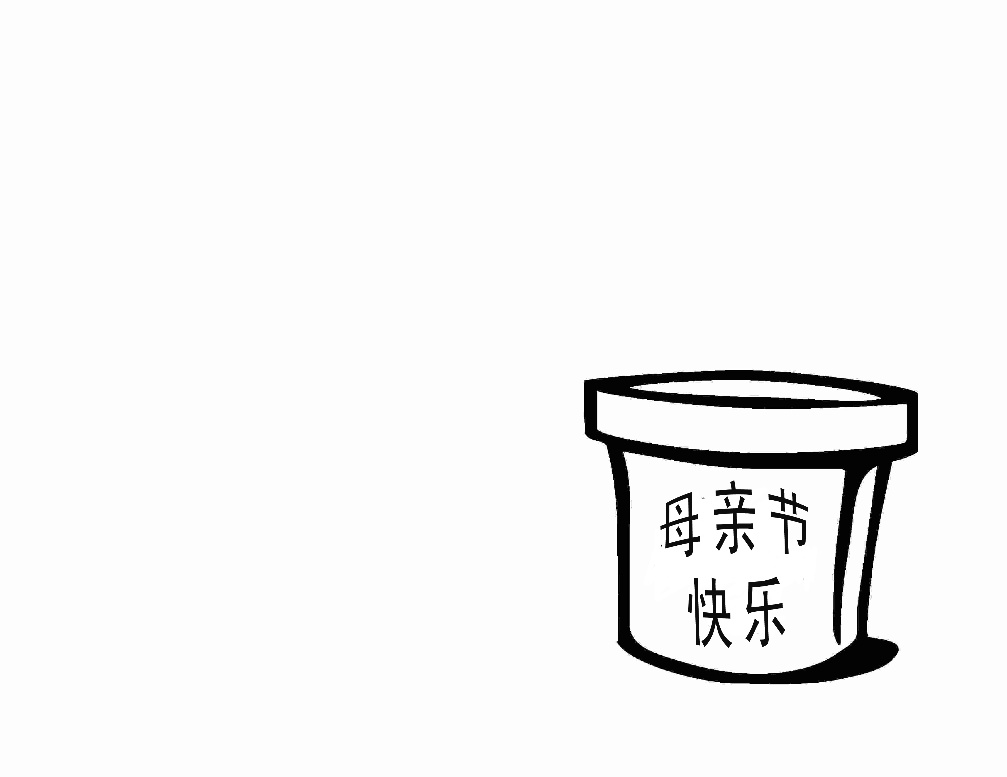
你的爱
令我
开花！

爱你的，
____________
“我每逢想到你们，就感谢我的上帝。”
腓立比书 1:3

